

COLEGIO DEL PRADO
EDUCACIÓN SECUNDARIA
CIENCIAS SOCIALES Y HUMANIDADES
INVESTIGACIÓN E INTERVENCIÓN SOCIO-COMUNITARIA

TEMA DEL PROYECTO:

LA DEPRECION

Alumnos: Lourdes Quiroz
Agustina Flores
Ariana Capdevila
Luana Páez
Ludmila Manrique
Aimara Carrizo

Profesora: Gabriela Agüero

Curso: 6 “B”

ÍNDICE
Dedicatoria………………………………………………………………….……………..……………
Introducción…………………………………………………………………….………………………
Planteo del problema:
Justificación…………………………………………………………………….………………………
Preguntas…………………………………………………………………….…………………………
Viabilidad…………………………………………………………………….……………………….…
Objetivos:……………………………………………………………………………………….……
Marco teórico:
Marco histórico……………………………………………………………………………………..…
Marco legal…………………………………………………………………….………………………
Marco conceptual……………………………………………………………………………………
Hipótesis, variables y unidad de análisis……………………………………………………
Diseño de investigación:
Instrumento de recolección de datos………………………………………………………
Análisis de datos:
Codificación…………………………………………………………………...….…………...…..
Graficación……………………………………………………………….……….…………...…….
Conclusiones:…………………………………………………………………………………....
Bibliografía:………………………………………………………………...………………………..
Anexos:…………………………………………………………………………………………………

DEDICATORIA

Para todas aquellas personas (niños, adolescentes y adultos) que pasaron o están atravesando por el trastorno emocional, más conocido como "LA DEPRESION" les queremos decir que no están solos, que está bien no estar siempre bien, que no hace falta satisfacer a la sociedad mostrando una buena cara todos los días, que entendemos que a veces el tenerlo todo no significa que estamos satisfechos emocionalmente con nosotros mismos y que siempre hay personas dispuestas a escuchar los y apoyarlos
Le salud mental es importante.

INTRODUCCIÓN

La depresión es una enfermedad común pero grave que interfiere con la vida diaria, con la capacidad para trabajar dormir, estudiar, comer y disfrutar de la vida.

La depresión es causada por una combinación de factores genéticos, biológicos, ambientales. y psicológicos.

Algunas investigaciones indican que el riesgo genético para la depresión es el resultado de la influencia de varios genes que actúan junto con otros factores ambientales y otros factores de riesgo.

La depresión se caracteriza por una tristeza persistente y por la pérdida de interés en las actividades con las que normalmente se disfrutan.

Las personas con depresión suelen presentar varios de los siguientes síntomas: Sentimientos de inutilidad, pérdida de energía, cambios en el apetito, necesidad de dormir más o menos de lo normal, ansiedad, disminución de la concentración, indecisión, inquietud. etc.

Esta Enfermedad no es signo de debilidad.

Se puede tratar con terapia, medicación antidepresivos o con una combinación de ambos métodos.

PLANTEO DEL PROBLEMA
Justificación

Para Nosotros es importante investigar, charlar y Comunicar el tema de "LA DEPRESION" yo que aprendemos a escuchar, comprender y acompañar a todas aquellas personas que padecen de esto enfermedad y que no saber cómo comunicarlo al mundo por miedo o vergüenza al rechazo sobre su persona a al trastorno en sí.

El escuchar, comprender o acompañar nos puede servir para hacer entender a la persona que está atravesando por esta enfermedad que no está solo que, aunque sienta que no hay motivos para vivir y comience a sobre pensar las cosas recuerde que siempre hay uno forma de salir, y que si no se hace tratar puede empeorar, llegar o generar problemas emocionales, de conducta y de salud que pueden afectar todos los aspectos de su vida

Y a las personas que pasaron por este trastorno pudieron salir, pero recayeron queremos decirles que son muy valientes y fuertes porque la depresión no es un capricho, moda o un intento de llamar la atención LA DEPRESION puede afectar a cualquier persona sin importar la edad, cultura, estilo de vida, o historial Familiar

Mucha gente evita hablar sobre LA DEPRESION y no busca tratamientos debido a los estéreo tipos negativos asociados con las condiciones de salud mental. Pero la mayoría de la gente quiere aprender, aceptar y apoyan sobre este tema

Preguntas

- ¿Porque es importante hablar sobre la depresión?

- ¿Cuáles son las causas de esta Enfermedad?

- ¿Cómo podemos tratar este trastorno?

- ¿Cuáles son los síntomas principales?

- ¿Qué recomendación existen para sobrellevar está enfermedad?

Viabilidad

- Investigamos a través de:

- Folletos, Flayers, Etc.

- Videos Explicativos sobre la enfermedad

- Búsquedas por internet o pag web.

- Charlas educativas sobre el trastorno

- Revistas, libros, biografías, periódicos, Etc...

OBJETIVOS

- Evaluar la importancia de hablar sobre la depresión.

- Buscar las causas de la depresión

- Explicar el tratamiento necesario para este trastorno.

- Especificar cada síntoma de la enfermedad

- Comunicar recomendaciones para sobrellevar este trastorno

MARCO TEÓRICO
Marco histórico

La depresión es un trastorno emocional y psicológico que ha acompañado a la humanidad a lo largo de la historia
- Antigüedad
- En la antigua Grecia (siglo V a.C.), Hipócrates describió una condición llamada "melancolía", caracterizada por tristeza, pérdida de interés y cambios en el apetito.
- En la Roma antigua, Galeno (129-216 d.C.) expandió la teoría de la melancolía y la relacionó con la bilis negra.
- Edad Media
- Durante la Edad Media, la depresión se consideraba una forma de "posesión demoníaca" o "castigo divino".
- Los monasterios y conventos proporcionaban cuidado y refugio a personas con síntomas depresivos.
- Siglo XVIII y XIX
- El término "depresión" se utilizó por primera vez en el siglo XVIII para describir un estado de ánimo bajo.
- En el siglo XIX, los psiquiatras como Philippe Pinel y Samuel Tuke comenzaron a estudiar y tratar la depresión como una enfermedad mental.
- Actualidad
- La Organización Mundial de la Salud (OMS) estima que la depresión afecta a más de 300 millones de personas en todo el mundo.
- Los tratamientos actuales incluyen terapias psicológicas (como la terapia cognitivo-conductual), medicamentos antidepresivos y terapias alternativas (como la estimulación magnética transcraneal).

Marco legal
Las leyes varían sobre esto tema según el pais y la jurisdicción.
- Internacional
Convención sobre los derechos de las personas con discapacidad: Reconocer el derecho a la salud mental y la protección contra la discriminación
Declaración Universal de derechos Establecer el derecho a la salud y al bienestar
- Estados Unidos
Ley de América con discapacidades: Prohíbe la discriminación en el empleo y
la educación
Ley de salud mental: Establece normas para la atención y tratamiento de la
Salud mental
Ley de acceso a la atención de salud mental: Requiere la cobertura igualitaria para la salud mental
- América latina
Convención interamericana para la eliminación de todas las formas de discriminación contra las personas con discapacidad: Protege los derechos de las personas con discapacidad
Ley de salud mental: Establece normas para la atención y tratamiento de la salud mental
La ley en san juan se enmarca dentro de la ley de salud mental que protege los derechos de las personas ton padecimientos mentales, incluyendo la depresión. Esta ley establece que la depresión de ser tratada en hospitales generales y no en instituciones psiquiátricas.
En cuanto a los derechos de las Personas con de depresión la ley establece:
- Atención en hospitales generales: Sin discriminación Por su condición de salud mental
- Alternativas terapéuticas: Recibir el tratamiento más conveniente para su caso
- Acompañamiento Familiar: Ser acompañado por sus familiares durante el tratamiento
- Decisión sobre su atención: Tomar decisiones relacionadas con su atención y tratamiento
- No ser objeto de investigaciones en clínicas: Sin su consentimiento

Es importante tener en cuenta que la interacción contra la voluntad de la persona puede hacerse cuando hay una situación de riesgo cierto y cercano

Marco conceptual

- T.Conductal: aprendizaje y recompensa.
Se centra en como el aprendizaje y ambiente influyen en a desarrollo de la depresión. Su principal argumento es que la depresión surge de un desequilibrio entre las respuestas de recompensa y castigo
- la falta de refuerzo positivo:
Las personas deprimidas experimentan dificultades para obtener recompensas o gratificación por sus acciones. Esto lleva a un estado de ánimo deprimido ya que las conductas que antes eran gratificantes dejan de serlo
- Ei ciclo de la depresión:
La falta de refuerzo positivo puede generar un ciclo: las personas deprimidos se retiran de actividades que antes disfrutaban lo que reduce aún más sus oportunidades de experimentar recompensas perpetuando la depresión.
- T.cognitiva: pensamiento y emociones.
Se centra en el papel de los pensamientos y las creencias en la depresión
- La Triada cognitiva:
Esta teoría postula que la depresión se origina en patrones de pensamiento negativas y distorsionados que afectan a visión del individuo sobre sí mismo, al mundo y el futuro las personas deprimidas tienden a interpretar las experiencias de manera negativa exagerar errores y minimizar los éxitos.
- El riesgo cognitivo
La teoría cognitiva también destaca d sesgo cognitivo en la depresión. Las personas deprimidas tienden a prestar atención a la información negativa, a ignorar la positiva lo que refuerza sus pensamientos negativos.
- T.psicoanalitica: Conflictos internos y experiencias Tempranos.
Se centra en los factores determinantes de la depresión
- Perdida frustración:
La teoría psicoanalítica sugiere que la depresión se relaciona con la perdida y la frustración especialmente con la infancia. La pérdida de un familiar o una figura do apego, puede generar un sentimiento de culpa o vacío.
- El yo débil:
La T.psicoanalitica también postula que la depresión puede surgir de un yo débil. Que no puede mangar adecuadamente los conflictos internos.
- La necesidad de conexión:
Esta teoría destaca la necesidad de conexión social para el bienestar psicológico. La falta de vínculos afectivos y sociales puedo contribuir a la depresión, ya que la conexión social proporciona apoyo y sentido de pertenencia.
- La Teoría de la atribución:
Esta teoría sugiere que la depresión se relaciona con la forma en que las personas interpretan los cuentos negativos.
- T.Bioquímica: Desequilibrio Neurogumico
Se centra en el desequilibrio neuroquímico del cerebro como causa de la depresión.
- Lola hipótesis de la monoamina:
Esta teoría postula que las depresiones se relacionan con la disminución de la actividad de ciertos neurotransmisores, como la serotonina, la noradrelina y la dopamina, en el cerebro.
- El papel de los genes:
La teoría bioquímica también considera el papel de los genes en la predisposición a la depresión. Pueden influir en la producción y la regulación de los neurotransmisores lo que aumenta el riesgo de desarrollar depresión.
- Trastorno efectivo:
La depresión es un trastorno que afecta el estado emocional y el humor
- Altercaciones del estado de ánimo:
La depresión se caracteriza por un estado de ánimo decaído, tristeza y perdida de interés en actividades
- Síntomas cognitivos:
Dificultades para concentrarse, memoria y tomo de decisiones
- Síntomas físicos:
Cambios en el apetito sueño, energía.
- Teoria Psicologicas:

- Psicoanalitica (Freud): La depresión es un resultado de un conflicto inconsciente entre el y el sujeto
- T.Cognitivo conductal (Beck): La depresión se debe a patrones de pensamientos negativos y distorsionados.
- T.Numanista (mogeis): La depresión es resultado de una falta de autoestima y autonomía
- T. de aprendizaje social (Bandura): la depresión se debe a la falta de habilidades sociales y aprendizaje

- Biologicas:

- T.Neuroquimica: la depresión se debe a desequilibrios en neurotransmisiones como serotonina y dopamina
- Tgonetica: La depresión tiene un componente genético
- T.del estres: la depresión se debe a la exposición crónica del estres

- Sociologicas:

- T.de la desigualdad social: la depresión se debe a la desigualdad social y economica
- T. de la exclusión social: La depresión se debe a la exclusión social y falta de apoyo social
- T. de la cultura: La depresión se debe a factores culturales y sociales

- Psicologicas:

- T.del autoestima (moscabara) la depresión so debe a una baja autoestima y falta de confianza de uno mismo.
- T. de la regulacion emocional (Gross): lo depresión se debe a dificultades para regular emociones negativas

Ej de casos
- Caso de una persona, que perdió o un ser querido la depresión puede ser desencadenada por un evento traumático como la perdida

HIPÓTESIS, VARIABLES Y UNIDAD DE ANÁLISIS

- Hipótesis
Para nosotras la mayoría de las personas han escuchado hablar sobre la depresión, pero no conocen en detalle sus síntomas, lo que afecta su capacidad para identificar y apoyar adecuadamente a quienes la padecen.

- Variable
Conocimiento sobre la depresión y sus síntomas.

- Unidad de Análisis
Son los Individuos encuestados sobre su conocimiento y percepción de la depresión (37 encuestados).
Esta estructura permitirá explorar cómo el nivel de conocimiento influye en la percepción y manejo del trastorno en el entorno social.

DISEÑO DE INVESTIGACIÓN

CUESTIONARIO UTILIZADO

1) ¿Has escuchado hablar sobre la depresión?

Si
No
Nunca

2) ¿Conoces los síntomas de la depresión?

Si
No lo sé
Algunos
3) ¿Sabes de alguna persona que sufra de este trastorno en tu círculo? (Amigos, familia, pareja)

Si conozco
No
No lo sé
4) ¿Crees que la depresión es un intento de llamar la atención?

Opino eso
No lo pienso así
Algo similar
5) ¿Alguna vez experimentaste estados depresivos?

Algunas veces
No, nunca
Siempre

Al final del formulario se coloca:

GRACIAS POR TOMARTE EL TIEMPO DE RESPONDE

ANÁLISIS DE DATOS
CODIFICACIÓN

GRAFICACIÓN
Título de Gráfico N°1:
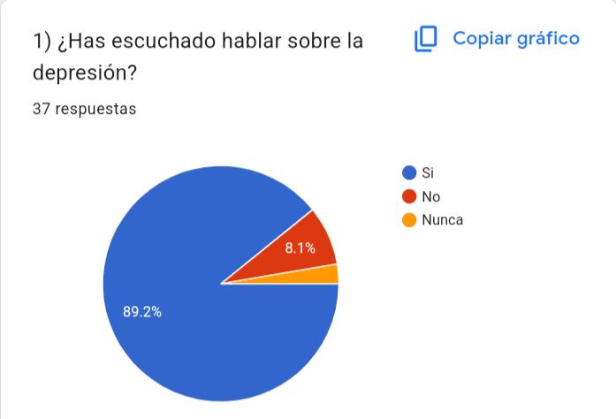

Título de Gráfico N°2:

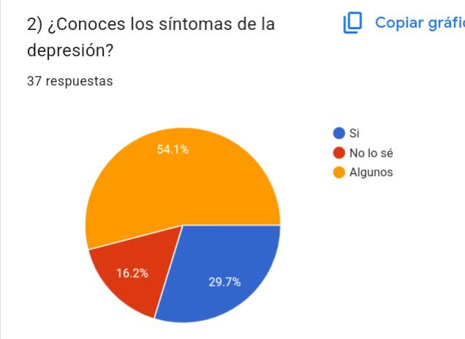

Título de Gráfico N°3:
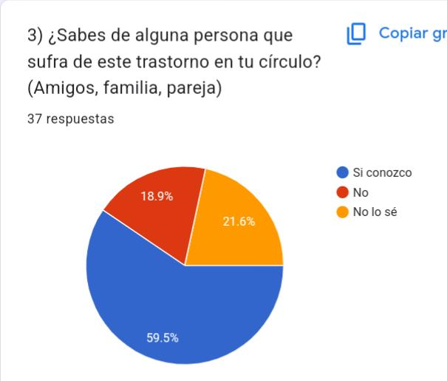

Título de Gráfico N°4:

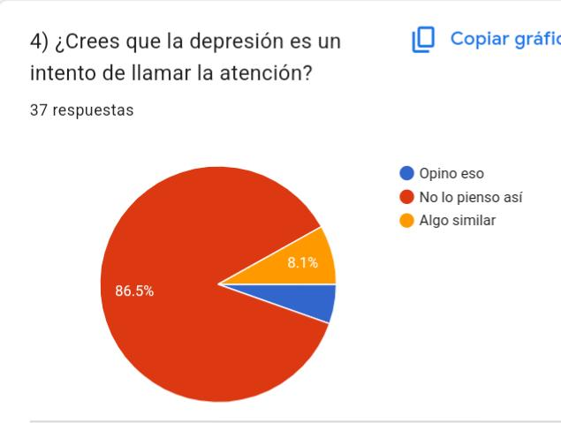

Título de Gráfico N°5:

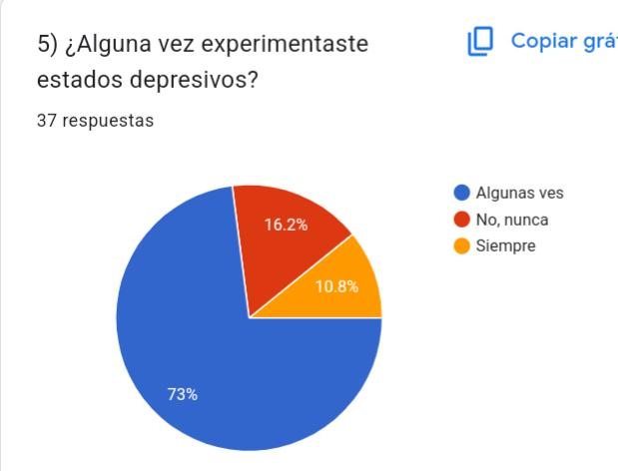

CONCLUSIONES
- Conocimiento General:
Un 89.2% de los encuestados ha escuchado hablar sobre la depresión, lo que indica un alto nivel de conciencia sobre el tema.
- Reconocimiento de Síntomas:
Solo el 29.7% de las personas conoce los síntomas de la depresión, mientras que el 54.1% solo conoce algunos, lo que sugiere que hay una falta de conocimiento detallado sobre cómo identificar esta condición.
- Experiencia Personal:
El 73% de los encuestados ha experimentado estados depresivos alguna vez, lo que resalta la prevalencia de esta experiencia personal.
- Entorno Cercano:
Un 59.5% conoce a alguien en su círculo que sufre de depresión, indicando que es un problema común en el entorno social de las personas.
- Percepción de la Depresión:
Solo el 8.1% considera que la depresión es un intento de llamar la atención, mientras que el 86.5% no está de acuerdo con esta afirmación, mostrando una comprensión más empática del trastorno.
- Implicaciones
Educación: Existe una necesidad de mejorar la educación sobre los síntomas específicos de la depresión para facilitar la identificación temprana y el tratamiento adecuado.
Sensibilización: Continuar con campañas de sensibilización podría ayudar a reducir el estigma y aumentar la comprensión de la depresión como una condición seria de salud mental.
Apoyo Social: Dado que muchas personas conocen a alguien afectado, fomentar redes de apoyo podría ser beneficioso para quienes sufren de este trastorno.
- Recomendaciones
Implementar talleres y programas educativos para aumentar el conocimiento sobre la depresión y sus síntomas.
Fomentar un entorno de apoyo en comunidades y lugares de trabajo para ofrecer ayuda a quienes lo necesiten.
Desarrollar recursos accesibles para el público general que desmitifiquen la depresión y promuevan la empatía y el apoyo

BIBLIOGRAFÍA

ANEXOS
